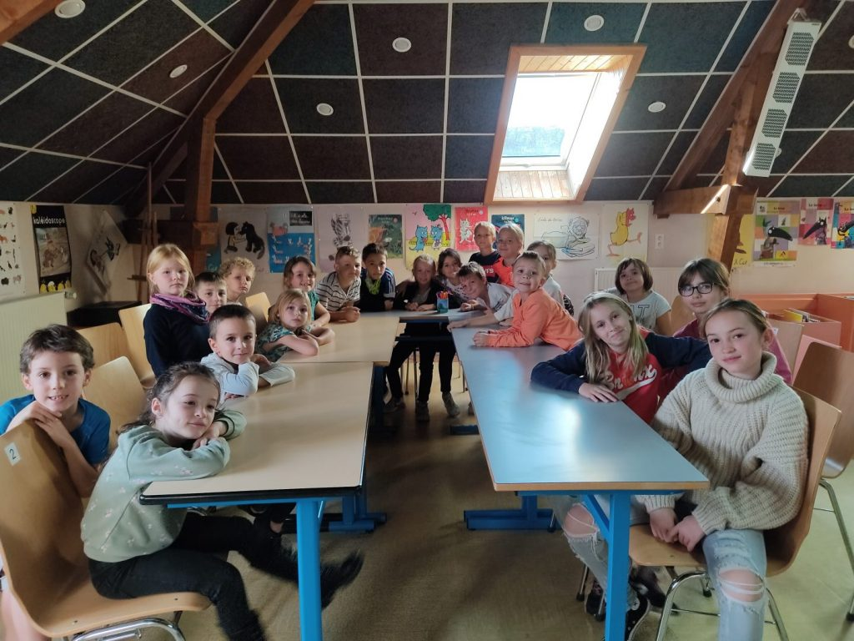

1. Être un éco délégué, c’est être un élève respectueux de l’environnement.
2. C’est  être un exemple pour les autres élèves de l’école.
3. C’est avoir des envies et savoir les communiquer à tous les élèves de l’école.

Reprise du travail sur les économies d’eau, de chauffage et d’électricité pour réaliser des affiches pour informer toutes les personnes de l’école

Conseil des ECO délégués

Lundi 17 octobre